UNIT 5
Lesson 9 – GREETINGS FROM…

- 1a) Jenny 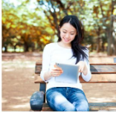 and Nick 
Jenny i Nick

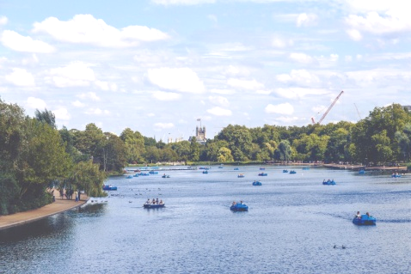
are in Hyde Park in London.

su u Hyde Parku u Londonu.

They keep in touch with their granny.
Oni se čuju sa svojoj bakom .

Jenny and Nick's granny is an old-fashioned lady.
Jennyina i Nickova baka je staromodna gospođa.

She collects postcards.
Ona sakuplja razglednice.
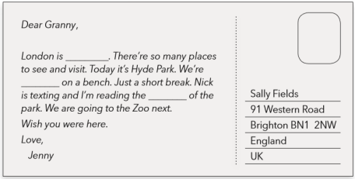

She has got a large collection of postcards
Ona ima veliku kolekciju
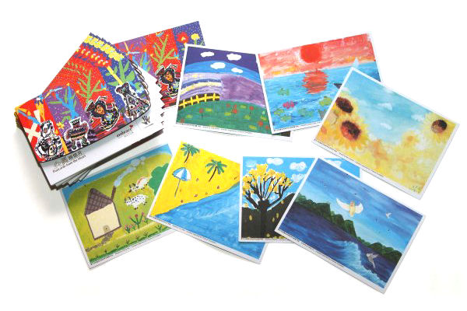

from all over the world
razglednica iz cijeloga svijeta.
.
Jenny sends her a postcard from wherever she goes.
Jenny njoj pošalje razglednicu sa svakog mjesta koje posjeti.
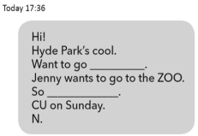
Nick just texts  everybody.
Nick svakome samo napiše poruku na mobitel.

b) Do you send postcards 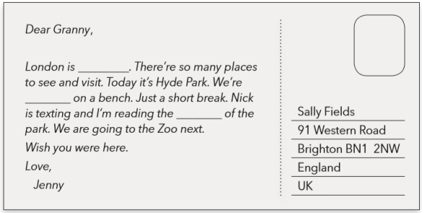
to your friends and family?
Šalješ li ti razglednice svojim prijateljima i obitelji?
Talk to your classmate.
Razgovoraj sa svojim prijateljem iz razreda.

- 2 Take a look at Jenny's postcard.
What information can you find?
Promotri Jennyinu razglednicu. Koje informacije možeš na njoj pronaći?

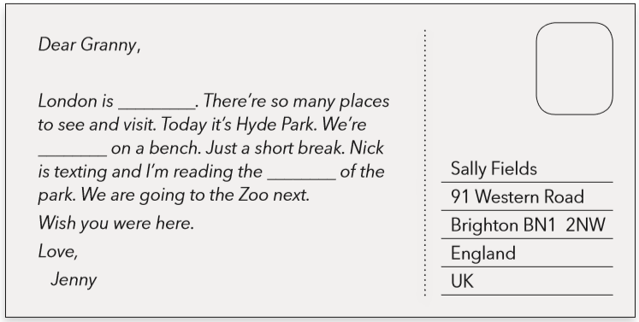
6
5
4
3
2
1

1 Greeting
Pozdravna poruka na početku

2 Message
Poruka ( tijelo poruke)

3 Goodbye message and a signature
Pozdravna poruka za kraj

4 A place for a stamp
Mjesto za poštansku markicu

5 The name of the person receiving the postcard
Ime osobe koja prima razglednicu ( kojoj se šalje razglednica)

6 The address:
Adresa:
A the street number and name,
Broj i ime ulice
B the postcode
Poštanski broj mjesta
C the country
Zemlja u koju se šalje
- 3 a) Look at the pictures. Listen, point and say.
Pogledaj slike. Poslušaj, pokaži i izgovori riječi.

SITTING
(sjediti)


MAP
(karta)

GREAT
(odličan)

b) Fill in the text of Jenny's postcard to her granny.
Look for the missing words above.
Dopuni tekst Jennyine razglednice za baku.
Riječi koje nedostaju se nalaze gore. (zadatak 3 a).

Dear Granny,
Draga bako,
London is _____________________.
There’re so many places to see and visit.
London je…
Tamo ima toliko lijepih mjesta za vidjeti i posjetiti.

Today it’s Hyde Park.
Danas je na redu Hyde Park.

We’re _________________ on a bench.
Mi sada … na klupi.

Just a short break. Nick is texting.
Imamo samo kratku pauzu. Nick piše poruku na mobitel.

I’m reading the _________  of the park.
Ja proučavam kartu parka.
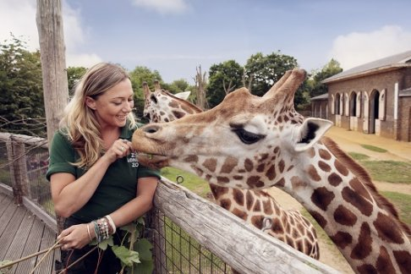

We are going to the Zoo next.
Sljedeća je posjeta zoološkom vrtu

Wish you were here.
Voljela bih da si ovdje s nama.

Love, Jenny
S ljubavlju, Jenny

*Check the answers with your teacher.
Provjeri odgovore sa svojim učiteljem.

- 4 a) Look at the pictures. Listen, point and say.
Pogledaj slike. Poslušaj, pokaži i izgovori riječi.

BORING ROWING
(dosadno) (veslati)

b) Complete the Nick's text to his grandma.
Look for the missing words above.
Nadopuni Nickovu poruku za baku riječima koje nedostaju. Riječi koje nedostaju se nalaze gore (zadatak 4 a).

Hi! Hyde Park’s cool.
Bok! Hyde Park je kul.
Want to go __________. 
Želim ići
Jenny wants to go to the ZOO
Jenny želi ići u zoološki vrt.

So _____________. 
To je tako….

CU on Sunday.
Vidimo se u nedjelju.

N.

*Check the answers with your teacher.
Provjeri odgovore sa svojim učiteljem.

- 5 Sophie is on a school trip. Look at the photo.
Read the sign. Answer the questions.
Circle the correct answer.

Sophie je na školskom izletu. Pogledaj sliku.
Pročitaj natpis. Odgovori na pitanja. Zaokruži točan odgovor.

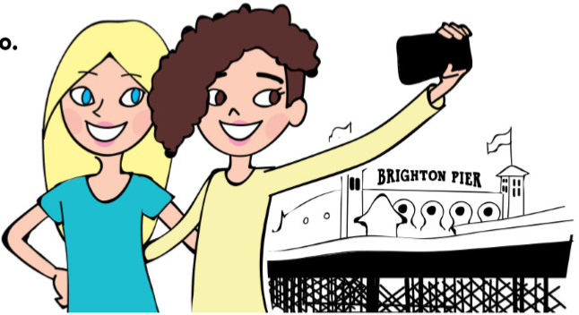
1 Where is Sophie?
Gdje je Sophie?

A Sophie is in Brighton.
Sohie je u Brightonu.
B Sophie is in Zagreb.
Sophie je u Zagrebu.

2 Who is she with?  S kim je Sophie?  A She is with her friend.  Sophie je s prijateljicom.  B She is with her family.  Sophie je s obitelji. | 3 How is Sophie?  Kako je Sophie?  A She is happy.  Sophie je sretna.  B She is bored.  Sophie je dosadno

b) Sophie is writing a postcard to her grandma.
Order the parts from 1-6. Start and finish with a greeting.
Sophie piše razglednicu svojoj baki.
Posloži dijelove razglednice od 1 do 6. Počni i završi s pozdravima.
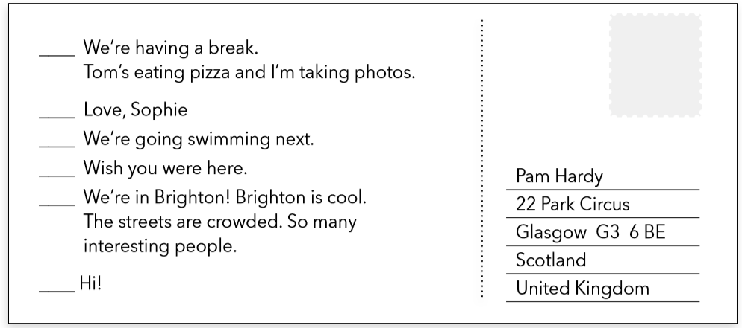

____ We’re having a break. Tom’s eating pizza.
I’m taking photos.
Imamo pauzu. Tom jede pizzu. Ja fotografiram.

____ Love, Sophie
S ljubavlju, Sophie

____ We’re going swimming next.
Kasnije idemo na plivanje.

____ Wish you were here.
Voljela bih da si s nama.

____ We’re in Brighton! Brighton is cool.
The streets are crowded.
So many interesting people.
Mi smo u Brightonu. Brighton je kul.
Gužve su na ulicama. Ima toliko zanimljivih ljudi.

1 Hi!
Bok!

- 6 Remember your last trip. Where were you? How was it?
Write a postcard to your grandma/grandpa.
Sjećaš li se svog posljednjeg izleta? Gdje si bio? Kako je bilo?
Napiši razglednicu svojoj baki / djedu.

1 Greeting (say hello)
Pozdravna poruka

2 Your message: Where are you?
What’s the place like? Who are you with?
What are you doing?
Poruka: Gdje se nalaziš? Kako je tamo? S kim si tamo?
Što radite tamo?

3 Goodbye message and a signature
(say goodbye and write your name)
Poruka za kraj i tvoj potpis (tvoje ime)

4 Who are you writing to ( her/ his name)?
Kome to pišeš ( njegovo / njezino ime)?

5 What is the address:
A the street number and name,
B the postcode,
C the country?

Koja je adresa:
A broj i ime ulice;
B poštanski broj,
C zemlja ( država)? * Pitaj svoje roditelje za pomoć oko adrese.

_________________  _______________________________  _______________________________  _______________________________  _______________________________  _______________________________  _______________________________  _______________________________  _______________________________ | _________________  _________________  _________________  _________________  _________________

